

**Об утверждении регламента государственной услуги "Субсидирование ставок вознаграждения при кредитовании, а также лизинге на приобретение сельскохозяйственных животных, техники и технологического оборудования"**

***Утративший силу***

Постановление акимата Кызылординской области от 31 октября 2017 года № 925. Зарегистрировано Департаментом юстиции Кызылординской области 10 ноября 2017 года № 6017. Утратило силу постановлением акимата Кызылординской области от 11 июля 2019 года № 10

      Сноска. Утратило силу постановлением акимата Кызылординской области от 11.07.2019 № 10 (вводится в действие по истечении десяти календарных дней после дня первого официального опубликования).

      В соответствии с Законом Республики Казахстан от 23 января 2001 года "О местном государственном управлении и самоуправлении в Республике Казахстан" и Законом Республики Казахстан от 15 апреля 2013 года "О государственных услугах" акимат Кызылординской области **ПОСТАНОВЛЯЕТ:**

      1. Утвердить прилагаемый регламент государственной услуги "Субсидирование ставок вознаграждения при кредитовании, а также лизинге на приобретение сельскохозяйственных животных, техники и технологического оборудования".

      2. Контроль за исполнением настоящего постановления возложить на заместителя акима Кызылординской области Кожаниязова С.С.

      3. Настоящее постановление вводится в действие по истечении десяти календарных дней после дня первого официального опубликования.

|  |  |
| --- | --- |
| *Аким Кызылординской области* | *К. Кушербаев* |

|  |  |
| --- | --- |
|  | Утвержден постановлением акимата Кызылординской области от "31" октября 2017 года № 925 |

**Регламент государственной услуги "Субсидирование ставок вознаграждения при кредитовании, а также лизинге на приобретение сельскохозяйственных животных, техники и технологического оборудования"**

**1. Общие положения**

      1. Наименование услугодателя: государственное учреждение "Управление сельского хозяйства Кызылординской области" (далее - услугодатель).

      Прием заявлений и выдача результатов оказания государственной услуги осуществляются через некоммерческое акционерное общество "Государственная корпорация "Правительство для граждан" (далее – Государственная корпорация).

      2. Форма оказания государственной услуги - бумажная.

      3. Результат оказания государственной услуги – письменное уведомление о направлении услугодателем соответствующего счета к оплате в органы казначейства либо мотивированный ответ об отказе в оказании государственной услуги в случаях и по основаниям, предусмотренным пунктом 10 стандарта государственной услуги "Субсидирование ставок вознаграждения при кредитовании, а также лизинге на приобретение сельскохозяйственных животных, техники и технологического оборудования", утвержденного приказом Заместителя Премьер - Министра Республики Казахстан - Министра сельского хозяйства Республики Казахстан от 8 июня 2017 года №229 "Об утверждении стандарта государственной услуги "Субсидирование ставок вознаграждения при кредитовании, а также лизинге на приобретение сельскохозяйственных животных, техники и технологического оборудования" (зарегистрирован в Реестре государственной регистрации нормативных правовых актов за номером 15374) (далее - стандарт).

      4. Форма предоставления результата оказания государственной услуги - бумажная.

**2. Описание порядка действий структурных подразделений (работников) услугодателя и Государственной корпорации в процессе оказания государственной услуги**

      5. Основание для начала процедуры (действия) по оказанию государственной услуги: предоставление услугополучателем либо его представителем по доверенности (далее – его представитель) в Государственную корпорацию пакета документов согласно пункту 9 стандарта и заявления по форме согласно приложению 2 к стандарту.

      1) услугополучатель либо его представитель предоставляет в Государственную корпорацию документы согласно пункту 9 стандарта (нарочно, в бумажном виде);

      2) работник Государственной корпорации регистрирует документы и выдает услугополучателю либо его представителю расписку о приеме соответствующих документов, направляет документы работнику накопительного отдела Государственной корпорации либо в случае предоставления услугополучателем либо его представителем неполного пакета документов и (или) документов с истекшим сроком, согласно перечню, предусмотренному пунктом 9 стандарта, отказывает в приеме документов и выдает расписку об отказе в приеме документов по форме согласно приложению 3 к стандарту (нарочно, в бумажном виде) (не более двадцати минут).

      Результат: расписка о принятии пакета документов, принятии/об отказе документов;

      3) работник накопительного отдела Государственной корпорации направляет документы услугодателю (в течение одного рабочего дня, день приема документов не входит в срок оказания государственной услуги);

      Результат: запись о принятии документов сотрудником канцелярии услугодателя;

      4) сотрудник канцелярии услугодателя регистрирует и предоставляет документы руководителю услугодателя (нарочно, в бумажном виде) (не более двадцати минут).

      Результат: запись в журнале регистрации государственных услуг, пакет принятых документов;

      5) руководитель услугодателя рассматривает документы и направляет исполнителю услугодателя (нарочно, в бумажном виде) (не более двадцати минут).

      Результат: пакет документов, резолюция;

      6) исполнитель услугодателя проверяет полноту представленных документов, в случае установления факта неполноты представленных документов, подготавливает и предоставляет руководителю услугодателя (нарочно, в бумажном виде) письменный мотивированный отказ в дальнейшем рассмотрении заявления (далее – отказ в рассмотрении заявления) (в течение двух рабочих дней).

      Результат: проект об отказе рассмотрения заявления;

      7) руководитель услугодателя подписывает и направляет отказ в рассмотрении заявления сотруднику канцелярии услугодателя (нарочно, в бумажном виде) (не более двадцати минут).

      Результат: отказ в рассмотрении подписанного заявления;

      8) сотрудник канцелярии услугодателя регистрирует и направляет отказ в рассмотрении заявления в Государственную корпорацию (не более двадцати минут).

      9) в случае предоставления полного пакета документов, исполнитель услугодателя проверяет соответствие документов требованиям, установленным Правилами субсидирования ставок вознаграждения по кредитам и лизингу технологического оборудования на приобретение сельскохозяйственных животных, а также лизингу сельскохозяйственной техники, утвержденных приказом Заместителя Премьер - Министра Республики - Министра сельского хозяйства Республики Казахстан от 1 февраля 2017 года № 50 "Об утверждении Правил субсидирования ставок вознаграждения по кредитам и лизингу технологического оборудования, на приобретение сельскохозяйственных животных, а также лизингу сельскохозяйственной техники" (зарегистрирован в Реестре государственной регистрации нормативных правовых актов за номером 14815) (далее - Правила), подготавливает заключение и предоставляет для подписи заместителю руководителя услугодателя (нарочно, в бумажном виде), комиссия по распределению средств субсидий (далее – комиссия) направляет на рассмотрение комиссии (в течение десяти рабочих дней).

      Результат: заключение, представленное на расмотрение комиссии;

      10) комиссия рассматривает документы и принимает решение об одобрении либо отклонении заявления, которое оформляется в виде протокола (в течение одного рабочих дней).

      Результат: протокол заседания комиссии;

      11) со дня вынесения решения комиссии об отказе в одобрении заявления, исполнитель услугодателя готовит копию выписки из протокола заседания комиссии (далее – копия выписки) и направляет копию выписки в Государственную корпорацию (в течение трех рабочего дня).

      Результат: направление в Государственную корпорацию копии выписки;

      12) работник Государственной корпорации регистрирует копию выписки и выдает услугополучателю либо его представителю (не более двадцати минут).

      Результат: выдача копии выписки услугополучателю либо его представителю;

      13) с даты принятия решения комиссии об одобрении заявления между услугодателем и финансовым институтом заключается договор субсидирования (в течение двух рабочих дней).

      Результат: договор субсидирования;

      14) исполнитель услугодателя реализует проверку графика субсидирования на соответствие заявке на перечисление средств на субсидирования и отчета о фактическом использовании субсидий (в течение двух рабочих дней).

      Результат: проверенный отчет;

      15) услугодатель после проверки заявки на перечисление направляет соответствующие счета к оплате в органы казначейства (в течение одного рабочего дня).

      Результат: счета к оплате, перечисленные в казначейство;

      16) исполнитель услугодателя обеспечивает направление в Государственную корпорацию письменного уведомления в органы казначейства (далее – уведомление) об отправлении соответствующих счетов к оплате (в течение одного рабочего дня).

      Результат: регистрация, уведомление в Государственную корпорацию.

**3. Описание порядка взаимодействия структурных подразделений (работников) услугодателя и иных организаций в процессе оказания государственной услуги**

      6. Перечень структурных подразделений (работников) и иных организаций услугодателя, которые участвуют в процессе оказания государственной услуги:

      1) работник Государственной корпорации;

      2) работник накопительного отдела Государственной корпорации;

      3) сотрудник канцелярии услугодателя;

      4) руководитель услугодателя;

      5) исполнитель услугодателя;

      6) комиссия.

      7. Подробное описание последовательности процедур (действий), взаимодействий структурных подразделений (работников) услугодателя в процессе оказания государственной услуги, а также описание порядка взаимодействия с другими услугодателями и (или) Государственной корпорации и порядка использования информационных систем в процессе оказания государственной услуги отражено в справочнике бизнес-процессов оказания государственной услуги согласно приложению 1 к настоящему регламенту.

      Справочник бизнес-процессов оказания государственной услуги размещается на официальных интернет-ресурсах государственного учреждения "Управление сельского хозяйства Кызылординской области", акимата Кызылординской области.

|  |  |
| --- | --- |
|  | Приложение 1 к регламенту государственной услуги "Субсидирование ставок вознаграждения при кредитовании, а также лизинге на приобретение сельскохозяйственных животных, техники и технологического оборудования" |

**Справочник бизнес-процессов оказания государственной услуги**

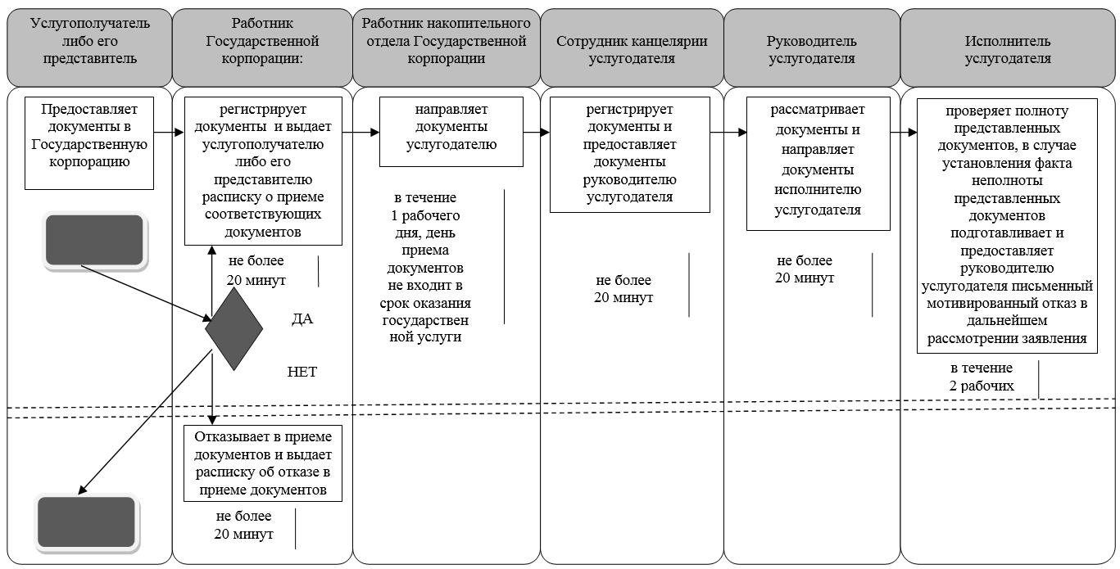

      продолжение таблицы

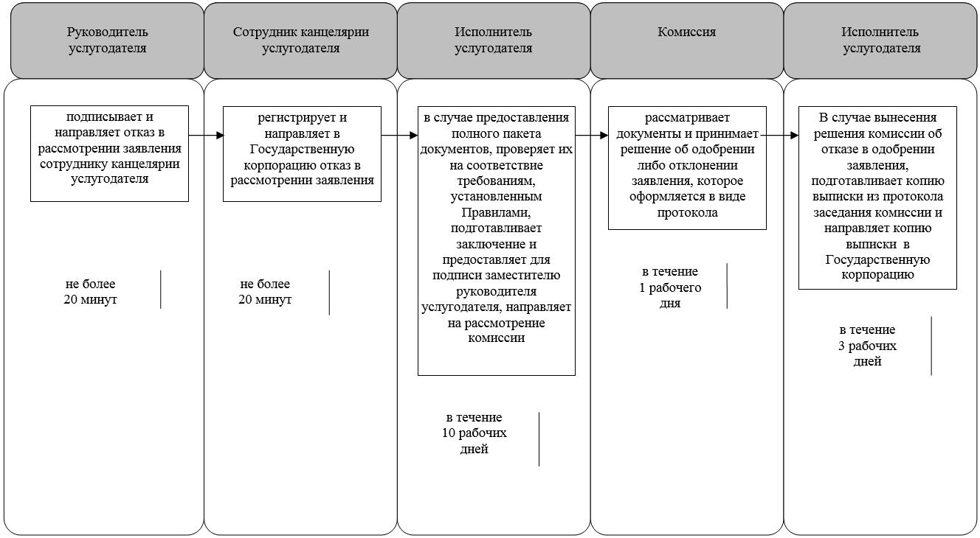

      продолжение таблицы

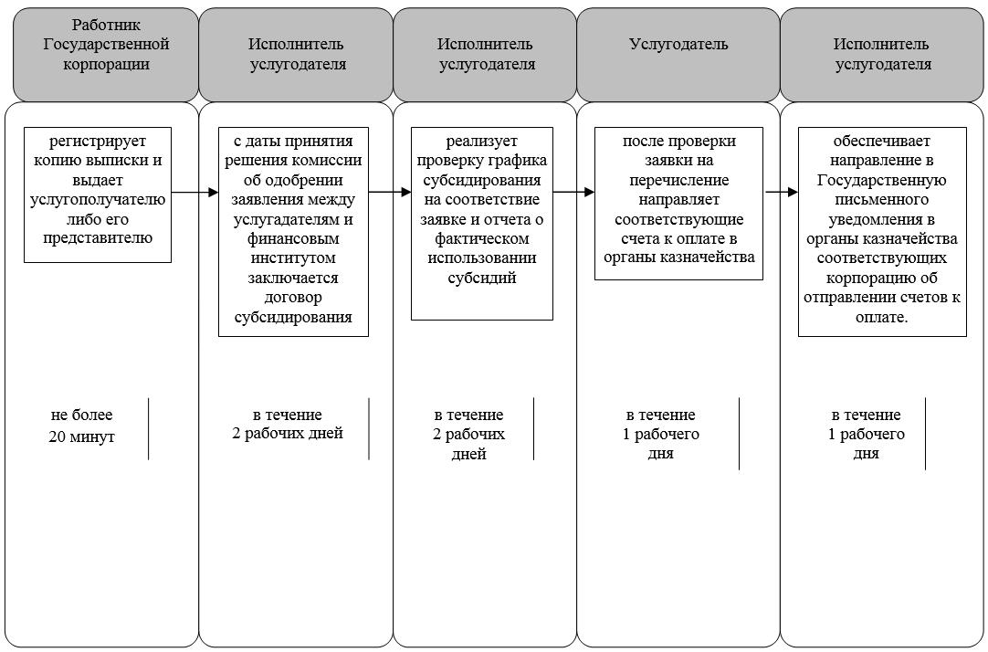

      Условные обозначения:

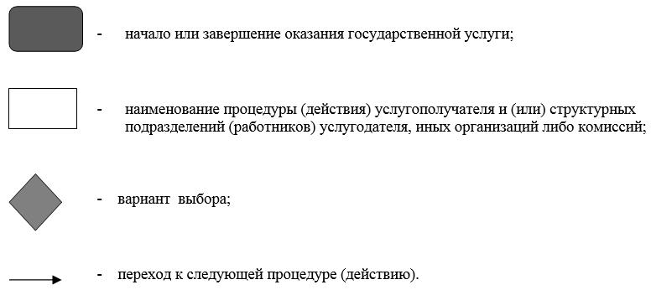

© 2012. РГП на ПХВ «Институт законодательства и правовой информации Республики Казахстан» Министерства юстиции Республики Казахстан